Grundkurs Biologie – Abitur 2010

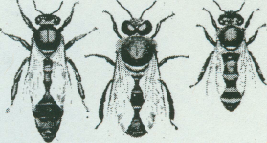
Aufgabe A 1 Imkerei und Landwirtschaft

Ein Bienenvolk der Europäischen Honigbiene (Apis mellifera) besteht im Sommer aus ca. 30000-50000 Arbeiterinnen, 500-1500 Drohnen und einer Königin. Krankheiten und Parasitenbefall können Bienenvölker stark dezimieren. Ein Rückgang der Honigbienen hätte große Auswirkungen, z. B. auf die Landwirtschaft, da viele Blüten dann nicht mehr bestäubt würden.
Imker pflanzen gelegentlich Pflanzen (= Bienentracht) an, die besonders viel Nektar und Pollen erzeugen, um ihren Bienenvölkern ausreichend Sammelgrundlage anbieten zu können.
1. Bei den Honigbienen entwickeln sich aus befruchteten Eizellen diploide Weibchen (Königinnen oder Arbeiterinnen). Aus unbefruchteten Eizellen entwickeln sich haploide Männchen (Drohnen). Zur Fortpflanzung bilden Königinnen haploide Keimzellen. Erklären Sie, welche Form der Zellteilung bei der Keimzellenbildung bei den Königinnen vorliegt, und beschreiben Sie unter Verwendung von schematischen Skizzen diese Keimzellenbildung! Gehen Sie dabei von einer Chromosomenzahl von 2n = 4 aus. Es darf angenommen werden, dass die Keimzellenbildung wie beim Menschen abläuft. 10 BE

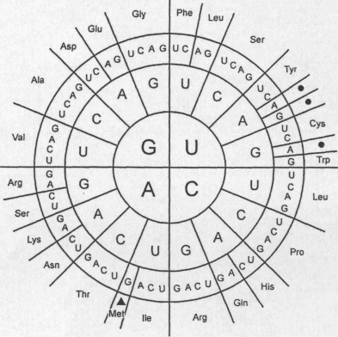
2. Um bei der Arbeit nicht von den Bienen gestochen zu werden, verwenden Imker Rauch, um die Bienen zu beruhigen. Das Bienengift ist eine komplexe Mischung verschiedener Stoffe. Hauptbestandteil ist dabei mit etwa 50 Prozent das Protein Melittin. In der Primärstruktur des Melittins ist folgende Aminosäuresequenz enthalten: Val-Leu-Lys.¹

• Stoppcodon  Startcodon

Abb. 1: Code-Sonne (Leserichtung von innen nach außen)

Leiten Sie mithilfe der Abbildung 1 eine mögliche Basensequenz des codogenen Stranges
des DNA-Abschnittes ab, der für diese Aminosäuresequenz codiert!
Beschreiben Sie allgemein den räumlichen Bau eines Proteins! 7 BE

3. Eine Bedrohung der Honigbiene stellt die aus Asien eingeschleppte Varroa-Milbe dar. Diese Spinnentiere ernähren sich von der Körperflüssigkeit der Bienen, indem sie mit ihren Kiefern an dünnen Stellen den Chitinpanzer der Bienen durchbohren und die Körperflüssigkeit aufsaugen. Während ein Varroa-Befall bei Europäischen Honigbienen (Apis mellifera) innerhalb weniger Jahre zu einem Zusammenbruch des Volkes führt, herrscht zwischen den Milben und der Asiatischen Honigbiene (Apis cerana) ein ausgeglichenes Parasit-Wirt-Verhältnis.
3.1. In der nachfolgenden Abbildung sind die Individuenzahlen von Honigbienen und Milben eines Bienenstockes gegen die Zeit aufgetragen.

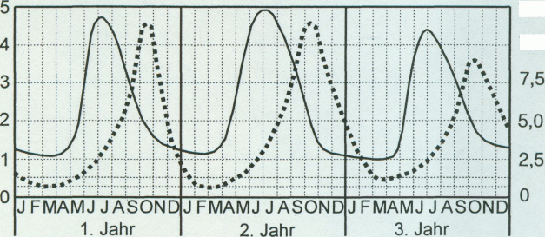
12,5
10,0
Anzahl Bienen x 10³
___________
Anzahl
Milben
x 10³
……..

Abb. 2: Anzahl von asiatischen Honigbienen und Varroa-Milben in einem Bienenstock über 3 Jahre hinweg (Bezeichnungen der Monate abgekürzt).

Erläutern Sie die Populationsentwicklung der Honigbienen unter jahreszeitlichen Gesichtspunkten! Legen Sie dar, inwiefern das Parasit-Wirt-Verhältnis Gemeinsamkeiten mit einem Räuber-Beute-Verhältnis aufweist! 8 B E
3.2. Da die Milben mit chemischen Mitteln nur schlecht bekämpft werden können, ohne den Honig für den menschlichen Verzehr unbrauchbar zu machen, versucht man seit einiger Zeit, Varroa-resistente Bienenvölker zu züchten. Das Züchten kann man sich als eine durch den Menschen beschleunigte Form der Evolution vorstellen. Beschreiben Sie den theoretischen Verlauf dieses Vorhabens und beziehen Sie dabei die Erkenntnisse der erweiterten Evolutionstheorie mit ein! 7 BE

4. Echter Buchweizen (Fagopyrum esculentum) gehört zu den Bienentrachtpflanzen. Da seine Samen zudem sehr eiweißreich sind, ist er nicht nur als Nahrungsquelle für Bienen interessant. Die seit langem bekannte, in den letzten Jahrzehnten aber in Vergessenheit geratene Kulturpflanze könnte auch zur Sicherung der menschlichen Ernährung beitragen.

4.1 Buchweizen weist folgende Eigenschaften auf, die ihn für die Landwirtschaft interessant machen:

• Buchweizen kann nach der Getreideernte im Juli als Zwischenfrucht ausgesät werden, da seine Samen noch vor dem Winter reifen.
• Die Buchweizenpflanze wird kaum von Krankheiten und Schädlingen befallen.
• Buchweizen gedeiht sehr gut auch auf mageren Böden.
• Buchweizen könnte in der Nahrungsmittelproduktion andere proteinreiche Pflanzen, die importiert werden müssen (z. B. Soja), teilweise ersetzen.
Erklären Sie mit Bezug auf die hier genannten Eigenschaften, warum der Anbau von Buchweizen aus ökologischen Gründen vorteilhaft ist! (4 Aspekte sind gefordert.) 4 BE

4.2 Buchweizen besitzt eine natürliche Toleranz gegenüber Aluminium-Ionen, die vor allem in sauren Böden vorkommen und dort den Anbau von anderen Kulturpflanzen wie Soja oder Mais weitgehend verhindern.
Erstellen Sie ein beschriftetes Diagramm, das die unterschiedliche Toleranz von Buchweizen und Soja gegenüber dem Aluminiumionen-Gehalt des Bodens prinzipiell darstellt! 4BE

